Dossier — Des outils numériques pour soutenir une approche pédagogique inclusive
Par Andréanne Turgeon et Andy Van Drom, Profweb

Résumé
Ce dossier vise à explorer les fonctionnalités et les utilisations possibles de certains outils numériques pouvant rendre l’apprentissage accessible à tous les étudiants dans le cadre d’une pratique pédagogique inclusive. Suivant les principes de la conception universelle de l’apprentissage (CUA), les outils présentés, qui sont gratuits ou qui font déjà partie de l’environnement technologique des enseignants, offrent aux étudiants une diversité de moyens de représentation, d’action, d’expression et d’engagement.
Ce dossier est mis à disposition sous licence Creative Commons BY-NC-SA 4.0 International.
Cette licence autorise d’autres personnes à remixer, arranger et adapter l’œuvre à des fins non commerciales, tant qu’on en attribue le crédit aux auteurs en citant leur nom et que les nouvelles œuvres sont diffusées selon les mêmes conditions.
Citation suggérée :
Turgeon, A. et Van Drom, A. (2019). Des outils numériques pour soutenir une approche pédagogique inclusive. Repéré à : http://www.profweb.ca/publications/dossiers/des-outils-numeriques-pour-soutenir-une-approche-pedagogique-inclusive

Introduction
Les outils numériques font désormais partie intégrante du paysage pédagogique au collégial. Ils constituent de formidables alliés pour réduire les barrières à l’apprentissage et offrir de nouvelles possibilités en termes d’accessibilité, et ce, bien au-delà des activités pédagogiques réalisées en classe.
Ce dossier vise à explorer les fonctionnalités et les utilisations possibles de certains outils numériques qui peuvent contribuer à rendre l’apprentissage accessible à tous les étudiants et à soutenir leur autonomie dans le cadre d’une pratique pédagogique inclusive. Suivant les principes de la conception universelle de l’apprentissage (CUA), les outils présentés, qui sont gratuits ou qui font déjà partie de l’environnement technologique des enseignants, offrent notamment des options supplémentaires aux étudiants quant aux moyens par lesquels ils peuvent se représenter l’information ; agir et s'exprimer ; et s’engager dans leur apprentissage.
À travers ce dossier, nous espérons vous faire découvrir de nouvelles possibilités et des manières innovantes d’utiliser certains outils numériques courants pour soutenir une approche inclusive. Nous vous invitons à contribuer à ce dossier en partageant vos pratiques et vos idées dans la section « Commentaires ». Bonne exploration !

Table des matières
État de la question
Outils numériques et CUA: pourquoi ?
Comment sélectionner un outil numérique approprié ?
Comment interpréter le tableau de référence du CAST pour la CUA ?
Dans la pratique pédagogique
1. Outils numériques pour la présentation de contenus
2. Outils pour la communication audio/vidéo
3. Outils numériques pour la rétroaction
4. Outils de sondage interactifs
5. Outils collaboratifs
6. Outils pour l'organisation du travail d'équipe
Conclusion
Références utiles

État de la question
La sélection d'outils numériques dans ce dossier s’appuie sur les principes de la conception universelle de l’apprentissage (CUA). Ce modèle de pédagogie inclusive, qui partage plusieurs points communs avec les principes d'accessibilité universelle en pédagogie, repose sur une planification de cours qui anticipe les barrières à l’apprentissage en tenant compte de la diversité des besoins des étudiants.
Important
La CUA n'est pas une approche « réactive » face aux besoins spécifiques de certains étudiants. Elle postule plutôt qu'il est possible de concevoir des activités pédagogiques qui offriront à tous les étudiants la possibilité de développer leur autonomie et leur plein potentiel, qu'ils aient ou non un handicap ou un trouble d'apprentissage.

Outils numériques et CUA : pourquoi ?
La CUA ne requiert pas absolument l'utilisation de la technologie. Leur « association naturelle » s'explique notamment par le fait que la technologie offre de nouvelles possibilités pour soutenir l'apprentissage avant, pendant et après les cours.
Les outils numériques présentent plusieurs avantages pour soutenir une approche pédagogique inclusive :
- Offrir une meilleure accessibilité aux connaissances, par le dépôt de contenus sur une plateforme de cours en ligne ou la consultation de ressources multimédias complémentaires, par exemple. Les étudiants peuvent y accéder de partout, au moment qui leur convient.
- Varier les stratégies d’enseignement, une pratique reconnue pour susciter l'engagement et rejoindre un plus grand nombre d'apprenants.
- Tenir compte de la diversité des étudiants et de leurs besoins : besoin de lire, de visionner, d'entendre, de schématiser... les outils numériques offrent plusieurs manières de représenter l'information, d'adapter le rythme d'apprentissage, d'agir et de communiquer, ce qui favorise l'atteinte des objectifs d'apprentissage pour tous les étudiants.
- Augmenter la fréquence et la qualité de la rétroaction, notamment en offrant une rétroaction personnalisée et détaillée autrement que manuscrite. Les outils de sondage interactif et les questionnaires formatifs en ligne sont d'autres options à explorer pour soutenir les apprentissages.
- Faire tomber les murs de la classe. Le numérique permet de poursuivre les apprentissages et la collaboration au-delà du temps de classe. Les étudiants peuvent compter sur différents moyens de communication à distance, avec l'enseignant ou entre eux. Par exemple, le fait de participer activement à des discussions en ligne peut favoriser l'émergence d'une communauté d'entraide par les pairs.
- Soutenir l’autonomie des étudiants et leur permettre de développer leur potentiel. Le numérique offre des options supplémentaires aux étudiants pour démontrer l’acquisition de compétences ou de connaissances. En leur offrant des choix quant au support ou au mode de communication par lequel ils peuvent représenter leurs acquis, tous les étudiants bénéficient d'une chance équitable de se mettre en valeur.

Comment sélectionner un outil numérique approprié ?
Avant d'introduire un nouvel outil numérique dans une activité pédagogique, il importe de se questionner sur sa pertinence et sur les bénéfices qu'en retireront les étudiants du point de vue de la CUA. La démarche que nous vous proposons vise à vous outiller à faire des choix en fonction de vos objectifs et des besoins de vos étudiants.
Notre démarche s'appuie sur le tableau de référence du CAST (pour Center for Applied Special Technology). Ce tableau présente les lignes directrices de la CUA, rassemblées sous 3 principes.
Les lignes directrices contiennent des suggestions d'actions ou de stratégies pédagogiques pouvant être mises en œuvre pour soutenir la CUA. Elles fournissent également des pistes de réflexion pour évaluer quels aspects de la CUA peuvent être soutenus par l'introduction d'un nouvel outil numérique dans vos activités d'enseignement et d'apprentissage.
Important
Si vous connaissez peu le tableau de référence du CAST, nous vous recommandons de consulter la section « Comment interpréter le tableau de référence du CAST ? ». Celui-ci fait partie intégrante de la démarche de réflexion proposée.
Pour appuyer et guider votre réflexion, nous vous proposons d'utiliser le document à la page suivante, qui peut être téléchargé ou imprimé recto verso. Il contient :
- La version la plus récente du tableau de référence du CAST (en français) ;
- Une version « allégée » du même tableau, qui se présente sous forme de cases à remplir.
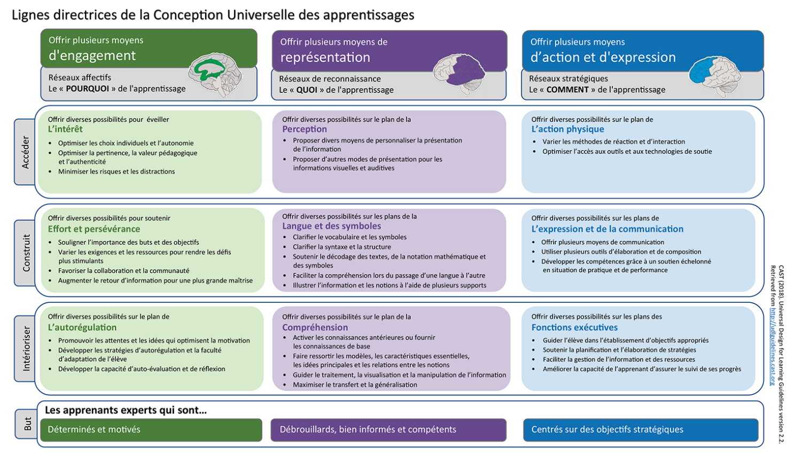
Figure 1. Le tableau des lignes directrices de la CUA. La version française de ce tableau a été fournie par Lorraine Ouellette, conseillère technopédagogique au Cégep de Victoriaville. Cliquez ici pour télécharger les 2 tableaux et les imprimer (recto verso), au besoin.
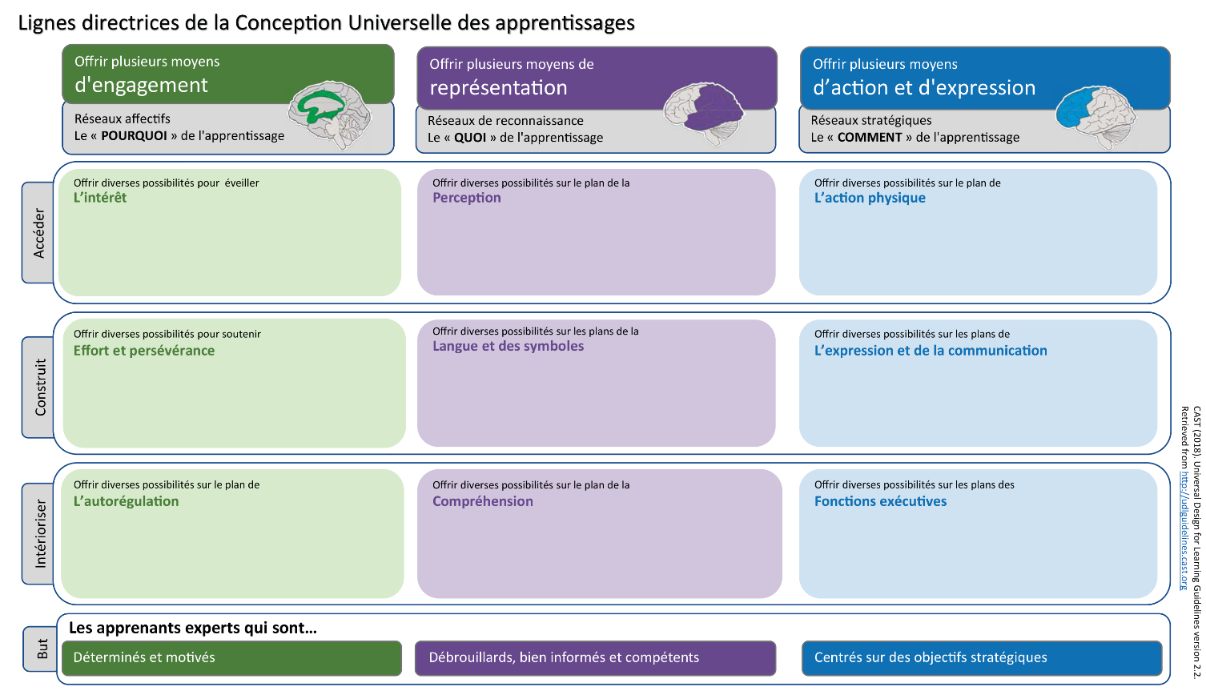
Figure 2. Le tableau « à remplir » des lignes directrices de la CUA. Cliquez ici pour télécharger les 2 tableaux et les imprimer (recto verso), au besoin.

Démarche proposée, en 3 étapes
- En vous inspirant des lignes directrices du tableau du CAST, identifiez un aspect de votre cours que vous aimeriez rendre plus inclusif. Cette réflexion peut porter sur différents aspects de l'expérience d'apprentissage des étudiants : environnement numérique, matériel de cours, modes d'évaluation, communication, engagement, etc. Y a-t-il des barrières ou des difficultés récurrentes liées à certains aspects de votre cours ? Qu'aimeriez-vous améliorer par rapport à l'expérience d'apprentissage ?
- Selon la cible identifiée (est-ce une action que vous devez poser, des choix supplémentaires que vous voulez offrir aux étudiants ?), nous vous invitons à réfléchir aux moyens par lesquels vous pourriez atteindre votre objectif. La solution peut être technologique ou non. Si elle l'est, la section « Dans la pratique pédagogique » de ce dossier pourrait vous inspirer quant aux méthodes ou aux outils numériques pouvant soutenir votre démarche.
- Après avoir sélectionné un outil numérique potentiel, nous vous suggérons de valider ce choix en associant l'outil à l'une ou l'autre des lignes directrices de la CUA. Le tableau « à remplir » constitue un bon support pour la réflexion. En inscrivant l'outil dans une ou plusieurs cases du tableau, vous pourrez identifier plus aisément quels aspects de la CUA pourront être soutenus par son utilisation. Vous pourriez même découvrir des possibilités que vous n'aviez pas envisagées au départ (et bonifier votre approche).
Nous proposons le même exercice dans ce dossier. À la fin de chaque section portant sur une catégorie d'outils, vous pourrez visualiser le tableau simplifié du CAST dans lequel nous avons associé les outils numériques suggérés aux lignes directrices de la CUA. D'autres associations sont possibles, selon les besoins des étudiants et les pratiques numériques envisagées.

Comment interpréter le tableau de référence du CAST pour la CUA ?
Important
Cette section présente les différentes composantes du tableau de référence du CAST et explique comment l'interpréter (lecture verticale et horizontale). Si vous connaissez bien cet outil de référence, passez à la prochaine section : « Dans la pratique pédagogique ».
Le tableau de référence du CAST présente de manière détaillée les principes et les lignes directrices de la CUA. Au premier abord, la quantité d'informations qu'il contient peut rebuter. Cependant, il constitue un support utile à la réflexion pédagogique, notamment pour guider le choix des enseignants quant aux outils numériques adéquats et à leur valeur ajoutée dans un contexte de pédagogie inclusive.
Pour mieux comprendre comment interpréter ce tableau, déconstruisons-le en quelques étapes.

Les 3 principes de la CUA
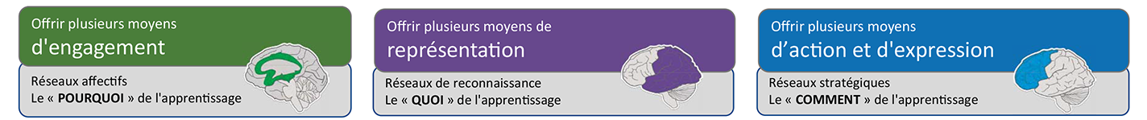
Le cadre conceptuel de la CUA repose sur des recherches sur les processus neurologiques de l'apprentissage. Elles identifient 3 zones cérébrales sollicitées dans le processus d'apprentissage :
- Le système affectif (le pourquoi de l'apprentissage), lié à la motivation ;
- Le système de reconnaissance (le quoi de l'apprentissage), lié au traitement et à la mémorisation d'informations ;
- Le système stratégique (le comment de l'apprentissage), lié à la planification et à l'exécution des tâches.
Dans l'en-tête du tableau de référence du CAST, ces processus neurologiques sont associés aux 3 principes qui guident la CUA :
- Offrir plusieurs moyens d’engagement, pour susciter et maintenir l'intérêt des étudiants et leur motivation.
- Offrir plusieurs moyens de représentation, puisque les étudiants assimilent et traitent l'information différemment.
- Offrir plusieurs moyens d’action et d’expression, pour que les étudiants développent des stratégies d'apprentissage qui leur conviennent et qu'ils bénéficient d'une flexibilité dans la manière de démontrer leurs apprentissages ou leurs compétences.
Ces 3 principes correspondent aux 3 colonnes verticales du tableau. Chaque colonne comprend des exemples d'actions (appelées lignes directrices) permettant de mettre en oeuvre les principes de la CUA.
« Les lignes directrices de la CUA n'ont pas une visée prescriptive. Elles forment un ensemble de suggestions pouvant être mises en pratique pour réduire les barrières et maximiser les occasions d'apprentissage pour tous les apprenants. Elles peuvent être combinées et adaptées en fonction d'objectifs d'apprentissage précis, ou appliquées à des contenus ou à des contextes particuliers. » [traduction libre]
Source : CAST, UDL Guidelines: Applying to Practice

Les 9 lignes directrices de la CUA
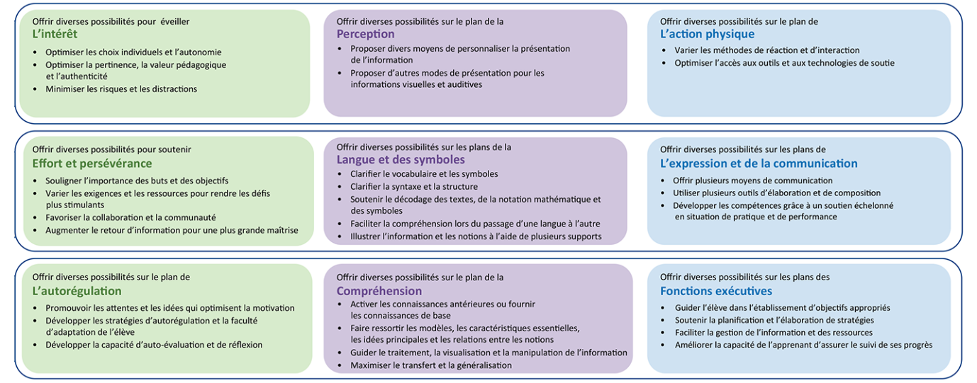
Figure 3. Les lignes directrices du CAST proposent des suggestions d'action à poser pour soutenir la CUA. La version française de ce tableau a été fournie par Lorraine Ouellette, conseillère technopédagogique au Cégep de Victoriaville.
Avez-vous remarqué que les lignes directrices, déployées dans des colonnes, sont aussi réparties sur 3 rangées ? Leur organisation horizontale suit une progression des actions externes (posées par l'enseignant) vers une intériorisation par les étudiants :
- Rendre accessibles les contenus et les objectifs d’apprentissage (Access) ;
- Développer des stratégies pour soutenir l’apprentissage et la persévérance (Build) ;
- Favoriser l'autonomie des étudiants (se fixer des objectifs, appliquer des stratégies optimales, réfléchir sur leurs apprentissages, etc.) (Internalize).

Les objectifs finaux de la CUA
Dans le bas du tableau, nous retrouvons les objectifs de la CUA, soit de former des « apprenants experts » qui parviennent à identifier et à mettre en place les stratégies d'apprentissage optimales pour eux, de manière autonome. La CUA vise à ce que tous les apprenants soient :
- Déterminés et motivés ;
- Débrouillards, informés et compétents ;
- Centrés sur des objectifs stratégiques.
Figure 4. Les objectifs finaux de la CUA : former des apprenants experts.

Dans la pratique pédagogique
Cette partie du dossier présente des outils numériques ou des fonctionnalités de certains logiciels dont vous pouvez vous servir pour optimiser vos pratiques dans une perspective inclusive.
Les outils suggérés ne sont pas des logiciels spécialisés (à ce sujet, consultez plutôt la base de données d'Adaptech). Nous avons retenu des outils généralistes que vous êtes susceptibles d’utiliser (ou que vous utilisez déjà) et qui peuvent contribuer à :
- Réduire les barrières à l’apprentissage.
- Offrir des options supplémentaires quant aux moyens par lesquels les étudiants peuvent se représenter l’information, agir et communiquer, et s’engager dans le cours.
Important
Ce dossier ne vise pas à faire un recensement exhaustif d'outils numériques. Les outils présentés se veulent une source d'inspiration et un point de départ pour la mise en œuvre de la CUA. D'autres approches et d'autres outils peuvent être utilisés. Nous vous invitons à engager votre propre réflexion pédagogique à partir de la démarche proposée dans la section « Comment sélectionner un outil numérique adéquat? » afin de faire les choix appropriés en fonction de vos objectifs et des besoins de vos étudiants.

1. Outils numériques pour la présentation de contenus
Les logiciels de traitement de texte et les diaporamas numériques sont largement utilisés comme supports pour la présentation de contenus, et ce, tant par les enseignants que les étudiants (travaux écrits, communications orales, etc.). Puisque travailler avec ces outils s'avère souvent incontournable, comment les rendre plus inclusifs ? Cette section propose d'explorer différentes manières de varier ou de dynamiser la présentation des contenus.

Exploiter les options d'accessibilité (Microsoft Office)
- Vérifier l'accessibilité des documents numériques. La plupart des logiciels de la suite Microsoft Office possèdent une fonction qui permet de vérifier automatiquement l'ensemble de votre document et de soulever les problèmes potentiels liés à l'accessibilité (un peu comme le fait le logiciel Antidote pour la révision de textes).
Figure 5. Un aperçu de la démonstration (gif animé) de la fonction de vérificateur d'accessibilité. Cliquez sur ce lien pour visualiser la procédure.
Procédure pour vérifier l'accessibilité dans Word, PowerPoint, Excel, etc. :
    - Sélectionnez l'onglet « Fichier ».
    - Cliquez sur « Vérifier l'absence de problèmes ».
    - Dans le menu déroulant, choisissez « Vérifier l'accessibilité ».
Une fenêtre s'ouvrira à droite de l'écran et affichera la liste des problèmes potentiels (que vous pouvez choisir de corriger ou non). Chaque détection est suivie d'une explication, puis de la marche à suivre pour corriger le problème.
- Utiliser la fonction de lecture à voix haute dans Office 365. Le lecteur immersif peut être téléchargé gratuitement et intégré à Word ou à OneNote. Le lecteur permet notamment :
  - D'ajuster la vitesse de lecture, la grosseur des caractères et l'espacement des interlignes ;
  - D'identifier des mots appartenant à certaines catégories grammaticales, de détacher les syllabes et de mettre le focus sur un nombre restreint de lignes (en obscurcissant les lignes précédentes et suivantes) ;
  - D'utiliser la fonction intégrée de traduction automatique du texte entier ou de cliquer sur certains mots pour lire sa traduction et entendre sa prononciation dans une autre langue.

Procédure pour activer le Lecteur immersif dans Word et OneNote :
    - Sélectionnez l'onglet « Affichage ».
    - Cliquez sur « Lecteur immersif » pour activer la fonction de lecture à voix haute.
    - Les paramètres de son sont accessibles au bas de l'écran.
    - Les paramètres d'affichage et de traduction sont accessibles dans le coin supérieur droit de l'écran.
Cliquez ici pour regarder la vidéo de démonstration du Lecteur immersif.

Varier la présentation visuelle des contenus
- Enregistrer une capture vidéo des documents importants du cours. Le plan de cours, par exemple, est souvent fourni en format Word, PDF ou papier. Une variante consiste à enregistrer une vidéocapture d'écran (screencast) qui reprend les explications données au premier cours, mais que les étudiants peuvent oublier pendant la session. Cette méthode peut aussi être utilisée pour expliquer un travail ou une grille d’évaluation. En déposant ou partageant la vidéo dans l'environnement numérique du cours, les étudiants pourront, au besoin, réentendre les explications contextualisées de l'enseignant.
Outils suggérés :
- Screencast-O-Matic (la version gratuite permet d'enregistrer des capsules d'un maximum de 15 minutes chacune) ;
- OBS Studio (logiciel libre) ;
- CamStudio (logiciel libre) ;
- Camtasia (disponible dans certains collèges ; période d'essai gratuit de 30 jours).
La capture vidéo peut aussi être utilisée par les étudiants pour commenter un travail ou expliquer la résolution d’un problème. Une solution simple et accessible consiste à filmer leur copie avec leur téléphone intelligent (selfie video).
- Cliquez ici pour visionner un exemple de capture vidéo des consignes pour un travail long avec les explications de l'enseignant (en anglais).
- Cliquez ici pour visionner un exemple d'enregistrements vidéo d'étudiants expliquant la résolution de problèmes mathématiques. Cliquez ici pour lire le récit.
- Créer une vidéo ludique pour présenter les règlements de classe, des consignes de sécurité ou toute information utile. Une application comme Powtoon permet de créer facilement des contenus animés.
Cliquez ici pour visionner un exemple de présentation sur PowToon des règlements dans la classe d'anglais langue seconde d'Andy Van Drom, enseignant au Cégep Limoilou (vidéo en anglais).
- Utiliser des organisateurs graphiques pour créer des cartes conceptuelles ou des cartes mentales. Plusieurs outils gratuits (ou leur version gratuite) permettent de créer des réseaux de concepts, souvent de manière collaborative, ce qui peut être une façon pour les étudiants de représenter les liens entre les objets, les notions ou les événements. Les étudiants pourraient aussi filmer leur carte avec leur téléphone en la commentant afin de la présenter à leurs pairs ou à l'enseignant.
Outils suggérés :
  - Cmap ;
  - Mindmeister ;
  - Coggle (plateforme en ligne de cartes mentales collaboratives).
Les infographies sont une autre manière d'organiser la présentation visuelle d'informations, y compris pour les étudiants, lors de la réalisation d'un travail. Certaines applications en ligne, comme Thinglink, permettent de superposer des contenus complémentaires interactifs (texte, vidéo, son, image ou hyperlien) directement dans une illustration.
Figure 6. Thinglink permet d'ajouter des éléments interactifs dans une image, repérables à l'aide d'icônes. Visualisez l’image originale pour découvrir ses fonctions interactives.

Outils suggérés :
  - Canva (création d'infographies de toutes sortes, possibilité de téléverser vos propres images, sélection d'images et d'icônes gratuites).
  - Piktochart (création et édition d'infographies à partir d'images et d'icônes gratuites).
  - Cliquez ici pour découvrir d'autres outils d'organisation graphique ou de présentation visuelle.

Dynamiser les diaporamas numériques
Certaines règles de base peuvent guider l'élaboration visuelle d'un diaporama numérique pour le rendre efficace. Il est aussi possible d'y ajouter des éléments interactifs ou audiovisuels pour maintenir l'attention des étudiants, les faire participer ou les guider lorsqu'ils prennent connaissance du diaporama avant le cours ou qu'ils s'en servent pour réviser.
- Interactivité pendant la présentation. Certains plugiciels ou plateformes web permettent d'ajouter des éléments interactifs à vos présentations PowerPoint ou Google Slides :
  - Sondages
  - Questions posées par les étudiants
  - Contenus externes (hyperliens, vidéos)
  - Rétroaction de la part des étudiants
Outils suggérés :
  - Hypersay (plateforme en ligne qui permet de dédoubler l'affichage de votre présentation sur l'écran des appareils de vos étudiants à l'aide d'un code).
  - Wooclap (plateforme en ligne qui offre des fonctionnalités similaires, mais permet également de demander aux étudiants de noter leur appréciation du contenu ou d'identifier des éléments sur une image. Limite de 30 participants pour la version gratuite).
- Fonctions d’enregistrement audio et vidéo dans PowerPoint. Particulièrement utiles lorsque le diaporama est déposé sur une plateforme de cours et que l'on veut conserver certaines explications pour les étudiants. Il est possible :
  - De commenter une seule diapositive (ajout d'un enregistrement audio repérable par une icône).
  - D'enregistrer une vidéo d'écran (avec narration ou non) dans une diapositive (la vidéo s'activera sur cette diapositive seulement).
  - D'enregistrer une narration complète pour tout le diaporama.
Cliquez ici pour visualiser la vidéo de démonstration des fonctions d’enregistrement audio et vidéo dans PowerPoint (durée de 3 minutes).

Bâtir un portfolio numérique
Le portfolio numérique est une option de présentation de contenus par l'étudiant qui offre de nombreux avantages du point de vue de la CUA :
- Le portfolio se construit graduellement, ce qui peut s'avérer plus représentatif de la progression des apprentissages.
- Dans son portfolio, l’étudiant collige un ensemble d’éléments qui témoignent des apprentissages réalisés et des compétences acquises. Il pourrait aussi choisir les contenus soumis pour évaluation (son meilleur travail ; un nombre de devoirs prédéterminés et l'étudiant choisit ceux qu'il remet d'une semaine à l'autre, etc.).
- L'étudiant peut déposer des réflexions personnelles (capacités réflexives et d'autoévaluation) et obtenir des rétroactions de l'enseignant pour le guider vers l'atteinte des objectifs d'apprentissage.
Outils suggérés :
- Des sites WordPress privés dans l'Espace web de Profweb ;
- Le wiki dans Moodle ;
- Consultez le dossier Portfolio numérique sur Profweb pour avoir encore plus d'exemples d'outils.
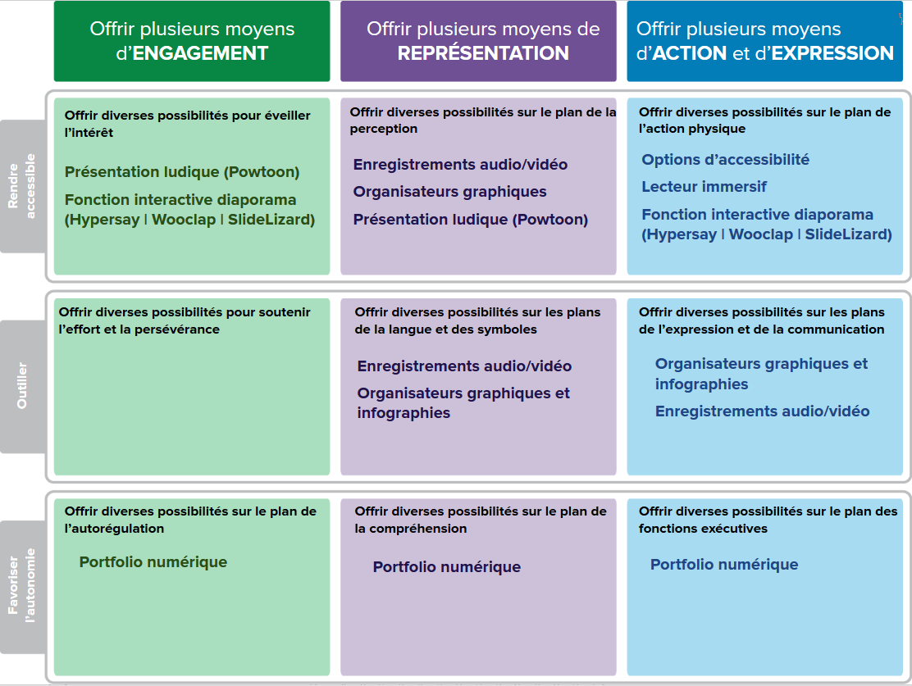
Tableau 1. Outils numériques pour la présentation de contenus et lignes directrices de la CUA.

2. Outils pour la communication audio et vidéo
Les modes de communication audio et vidéo offrent d'autres moyens par lesquels l'étudiant peut se représenter l'information et démontrer ses acquis (autrement que par l'écrit, par exemple). Ils offrent également des possibilités supplémentaires pour soutenir l'engagement et la collaboration avec les pairs.

Capsules audio
La formule « balado » (podcast) peut être une option à considérer pour varier les moyens de présenter et de communiquer l'information. Les étudiants peuvent aussi se tourner vers cette modalité pour présenter un bilan personnel dans un journal de bord, un travail de recherche ou une communication orale.
Outils suggérés :
- Application de base de type « dictaphone » sur les téléphones intelligents ;
- Audacity (logiciel libre pour enregistrer et éditer des fichiers audio) ;
- Enregistreur vocal (Voice Recorder Pro) (application mobile gratuite pour Android, permet de classer les enregistrements dans des dossiers personnalisables).

Communication par vidéo
- La vidéo comme mode de communication avec l'enseignant : cette modalité peut être offerte en complément aux périodes de disponibilité. Elle facilite les rencontres improvisées, par exemple pour offrir des explications détaillées de manière plus efficace que par courriel.
Outils suggérés :
- BigBlueButton (logiciel libre qui s'intègre dans Moodle) ;
- Skype (fonctionne avec le même identifiant qu’Office 365) ;
- Slack (permet la création de canaux de conversation pour communiquer par clavardage, ce qui peut remplacer les échanges par courriel ou MIO) ;
- Google Hangout (nécessite un compte Google) ;
- Zoom (permet d’enregistrer la vidéoconférence) ;
- Appear.in (permet de créer un hyperlien personnalisé vers la salle de réunion virtuelle; les étudiants n’ont qu’à utiliser ce lien pour accéder à la vidéoconférence).
- La vidéo comme mode de discussion entre les étudiants. Flipgrid est un forum en ligne de discussions vidéo. Les étudiants peuvent répondre à une question initiale de l'enseignant et répondre aux autres en enregistrant de courtes vidéos à partir de leur téléphone ou de leur portable. Au-delà des sujets de discussion liés au cours, Flipgrid peut aussi servir à créer une foire aux questions alimentée par les étudiants, ce qui permet à tous d'écouter les questions de leurs pairs et les réponses de l'enseignant.
- La vidéo comme support pour l'évaluation (formative ou sommative) des étudiants. La vidéo peut être une option offerte aux étudiants pour présenter le bilan d'un travail ou un journal de bord personnel, dans un cours ou en stage. Il peut aussi s'agir d'une modalité qui diffère de l'exposé oral traditionnel devant la classe.
Cliquez ici pour visionner un exemple de vidéo créée par un étudiant : une recette de smoothie en espagnol ! Cliquez ici pour lire le récit.
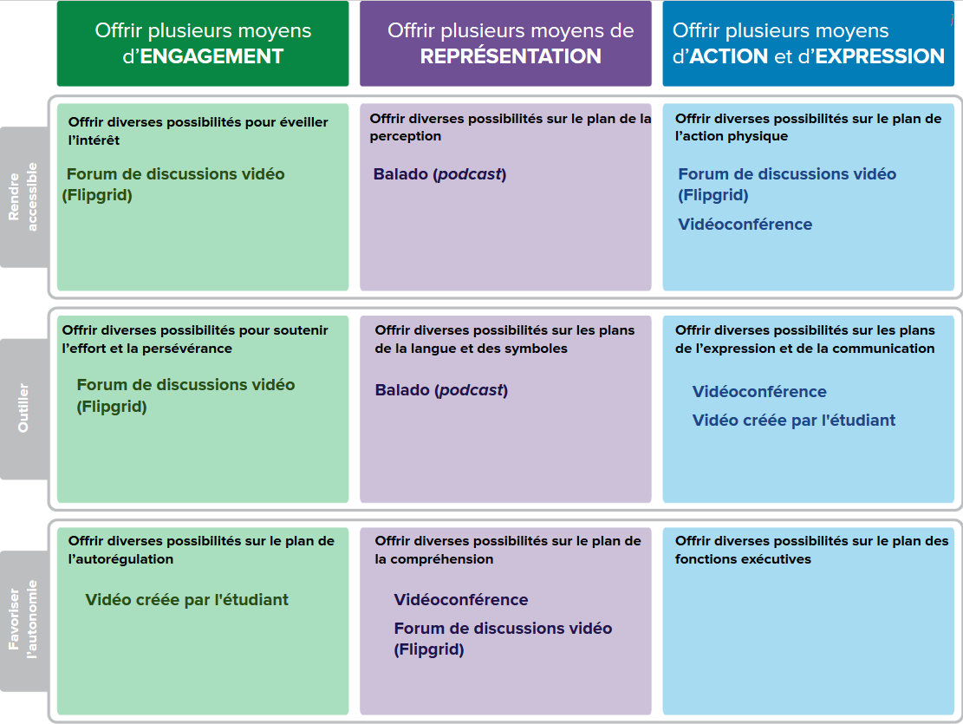
Tableau 2. Outils pour la communication audiovidéo et lignes directrices de la CUA.

3. Outils numériques pour la rétroaction
Une rétroaction fréquente est un des facteurs contribuant à la réussite scolaire. Dans un contexte de CUA, cette rétroaction peut s'inscrire dans une volonté de varier les modes de communication et de personnaliser le retour d'information auprès de l'étudiant. Plusieurs lignes directrices de la CUA peuvent être exploitées par une rétroaction formative :
- L'étudiant reçoit un soutien échelonné permettant de développer ses compétences.
- La rétroaction permet de guider l'étudiant vers l'atteinte des objectifs d'apprentissage.
- La rétroaction donne à l'étudiant la possibilité d'assurer le suivi de ses progrès.

Rétroaction écrite
Lorsque les corrections s'accumulent et que le temps file, il peut être tentant de réduire la rétroaction au profit de marques de correction succinctes. La fonction de raccourci clavier, qui permet de rédiger un commentaire détaillé et de l'insérer automatiquement dans un texte par un code de remplacement, peut s'avérer une aide précieuse. Parmi ses avantages :
- Vous évitez de taper continuellement les mêmes commentaires.
- Le processus est plus rapide que de copier-coller du texte à partir d'une banque de commentaires dans un autre document.
- Les étudiants bénéficient d'une rétroaction riche et complète, sans devoir sacrifier l'efficience de la correction.
Cliquez ici pour visionner la procédure pour créer un code de remplacement dans Google Docs (gif animé). Le mode « Suggestion » permet de bien distinguer la rétroaction du reste du texte.
Outils suggérés (liens vers les procédures) :
- Google Docs
- Microsoft Word

Rétroaction audio
La rétroaction audio est un moyen de personnaliser le suivi des étudiants et de leur offrir des explications plus détaillées par rapport à vos marques de correction, en soulignant ce que l'étudiant fait de bien et ce qu'il pourrait améliorer. Les étudiants peuvent écouter l'enregistrement avec leur copie en mains.
Écoutez un exemple de rétroaction audio par Karine Bélair, enseignante au Collégial international Sainte-Anne. Cliquez ici pour lire le récit.
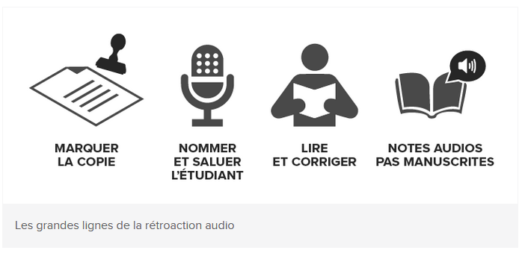
Figure 7. Les grandes étapes de la rétroaction audio selon Jean-François Legault, enseignant au Collège de Valleyfield. Cliquez ici pour lire le récit.
Outils suggérés :
- Audacity (logiciel libre pour l’enregistrement et le montage de fichiers audio) ;
- Talk&Comment (plugiciel pour Chrome) ;
- Vocaroo (Enregistreur vocal en ligne permettant de générer automatiquement un lien unique de partage pour chaque commentaire audio. Utilisez de préférence le navigateur Firefox.).

Rétroaction vidéo
Le format vidéo est une autre option à considérer. Il peut s'agir de filmer la copie de l'étudiant pendant que vous la corrigez ou la commentez. La rétroaction peut également être offerte par vidéoconférence, soit à partir d'un outil offert dans votre environnement informatique, soit par une plateforme de vidéoconférence en ligne. Plusieurs d'entre elles ne nécessitent pas que l'étudiant se crée un compte ; il suffit de lui fournir un hyperlien.
Certains outils de vidéoconférence vous permettent de partager votre écran et d'enregistrer la séance. L'étudiant peut ainsi réécouter votre rétroaction plus tard, même s'il en a bénéficié « en temps réel ».
Outils suggérés :
- Zoom (partage d'écran et enregistrement de séance avec la version gratuite) ;
- Appear.in (partage d'écran avec la version gratuite).

Rétroaction par les étudiants
Une rétroaction sur le cours peut aussi être offerte par les étudiants. Dans la mouvance de l'analyse de l'apprentissage, des outils numériques se développent peu à peu afin de recueillir de l'information de la part des étudiants quant à leur perception du cours et à leurs besoins. Les enseignants peuvent ensuite adapter leurs interventions en fonction des rétroactions obtenues.
Outils suggérés :
- Fovéa (plateforme en ligne développée au Québec) ;
- Hubert.ai (robot conversationnel - en anglais) ;
- Netquiz Web (plateforme en ligne pour la création de questionnaires, offerte gratuitement par le CCDMD) ;
- Google Forms (permet plus de flexibilité pour la formulation des questions, mais n’offre pas de fonctions d’analyse ou d’interprétation des réponses).
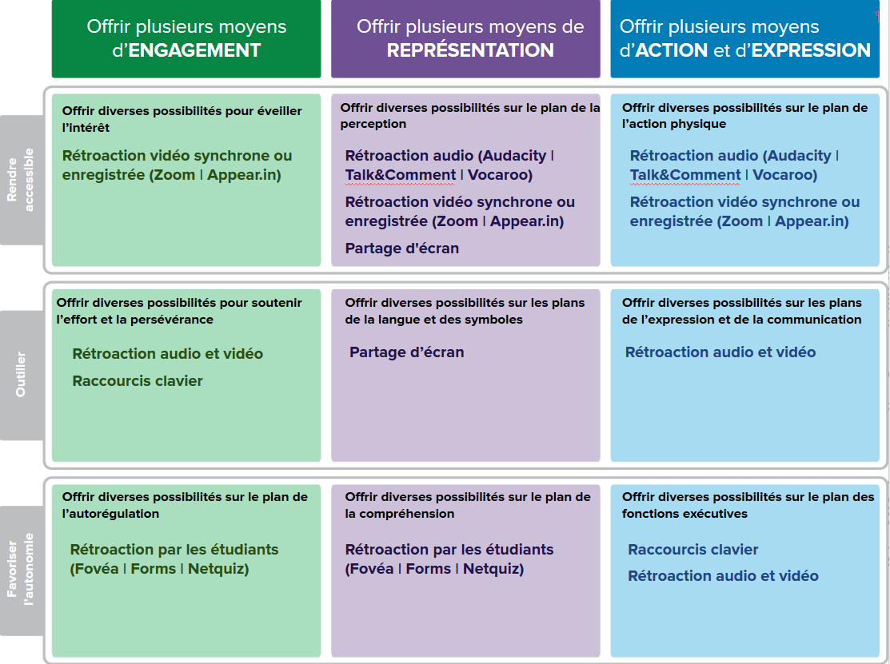
Tableau 3. Outils numériques pour la rétroaction et lignes directrices de la CUA.

4. Outils de sondage interactifs
Différentes raisons peuvent justifier l'utilisation de sondages interactifs et de télévoteurs dans une activité pédagogique. Plusieurs d'entre elles peuvent correspondre à des lignes directrices de la CUA :
- Apporter un caractère ludique à une activité, ce qui peut avoir un impact positif sur la motivation.
- Activer les connaissances antérieures au début d'un cours, pour ajuster l'enseignement aux besoins du groupe.
- Valider la compréhension en temps réel et offrir des explications supplémentaires, au besoin.
- Inciter tous les étudiants à participer, puisque les sondages peuvent être anonymes.
- Réviser avant l’examen, ce qui permet aux étudiants de s'autoévaluer. Les sondages peuvent être réalisés de manière collaborative (les étudiants soumettent une question par équipe) afin de favoriser un climat d'entraide par les pairs.

Outils suggérés :
- Kahoot (en direct seulement ; les étudiants se rendent sur le site et tapent un code à 4 chiffres pour accéder au sondage. Thème plus ludique, de 2 à 4 choix de réponse) ;
- Socrative (permet de faire des sondages de différents types, en direct ou en différencié, guidé par l’enseignant ou selon le rythme d’avancement individuel des étudiants) ;
- Mentimeter (fonctions semblables à Socrative ; nombre de questions par sondage limité dans la version gratuite ; s’intègre dans Powerpoint) ;
- PollEverywhere (fonctions semblables à Socrative ; gratuit seulement pour les groupes de 40 étudiants et moins) ;
- Factile (pour une séance de révision à la Jeopardy !).

Une variante « technologiquement accessible »
La plupart des outils de type télévoteurs nécessitent que les étudiants utilisent un appareil mobile. Une manière de rendre le sondage accessible pour tous est de faire en sorte que la dimension technologique soit assurée par l'enseignant. L'application Plickers fonctionne à l'aide de cartes imprimées contenant des symboles à 4 faces. Pour répondre au sondage projeté sur grand écran, les étudiants tiennent leur carte en l'orientant selon leur choix de réponse. L'enseignant balaie ensuite la salle avec la caméra de son téléphone ou de sa tablette. Plickers reconnait les symboles et compile toutes les réponses dans un tableau qui s'affichera à l'écran.
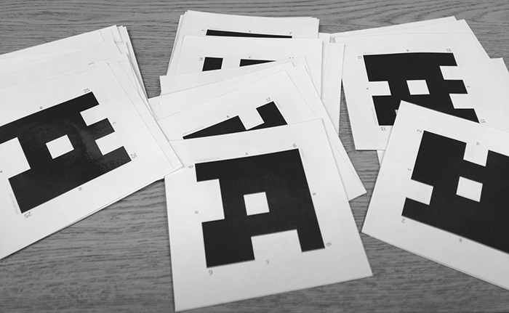
Figure 8. Les cartes de Plickers peuvent être imprimées gratuitement. (Image de presse fournie par Plickers).
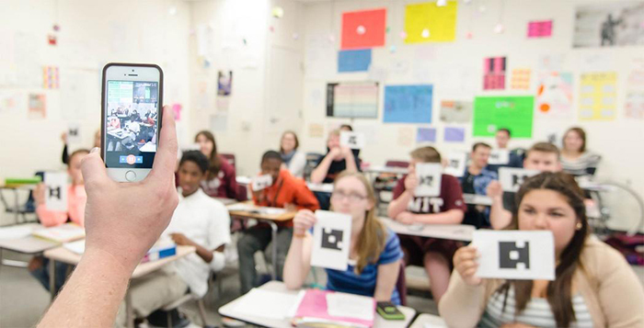
Figure 9. L'enseignant balaie la classe avec la caméra de son téléphone pour recueillir les réponses des étudiants. (Image de presse fournie par Plickers).

Ajout d'éléments interactifs dans les vidéos
Pour favoriser une écoute active et valider la compréhension des étudiants à différents moments pendant le visionnement d'une vidéo, il est possible d'ajouter des éléments d'interaction à des vidéos produites par l'enseignant ou récupérées sur des plateformes comme YouTube :
- Questions à rétroaction automatique ;
- Commentaires audio ;
- Ressources complémentaires (hyperlien, document PDF).
Certains outils peuvent être paramétrés de sorte que les étudiants doivent répondre à la question afin de poursuivre le visionnement. Les enseignants peuvent consulter des statistiques liées au visionnement par les étudiants ou aux résultats obtenus (et lui permettre d'ajuster les explications au prochain cours ou d'offrir davantage de suivi à certains étudiants).
Les étudiants peuvent aussi utiliser les outils d'interaction vidéo pour rétroagir sur des capsules produites par leurs pairs, poser des questions pendant le visionnement et se répondre dans un canal de discussion à même la vidéo.
Outils suggérés :
- Edpuzzle (permet de créer des leçons à partir d’une vidéo en y intégrant des commentaires audio, des hyperliens et des questions) ;
- VideoAnt (permet d’ajouter des annotations, des commentaires et des questions à n’importe quelle vidéo accessible publiquement en ligne).
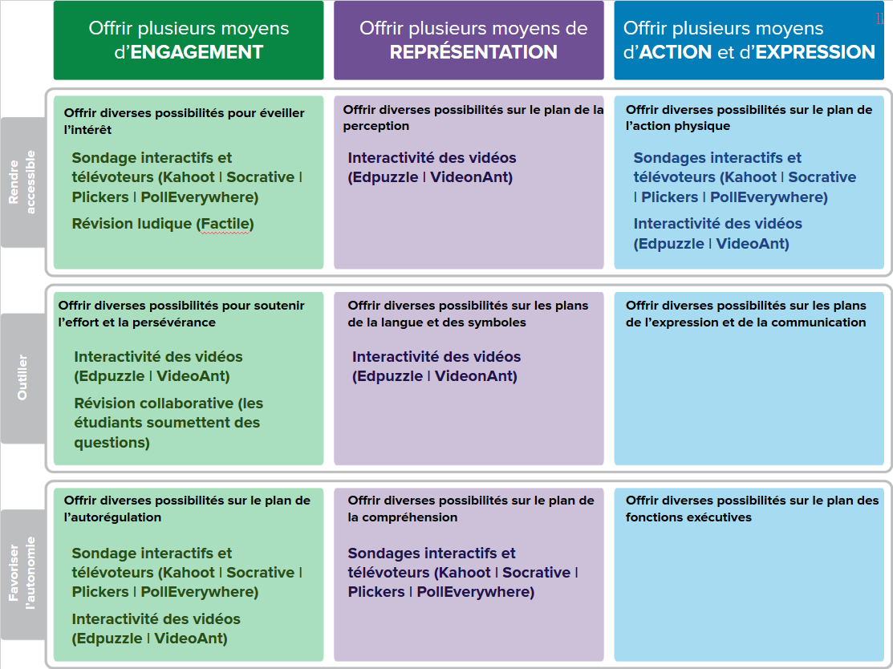
Tableau 4. Outils de sondage interactifs et lignes directrices de la CUA.

5. Outils collaboratifs
L'une des lignes directrices de la CUA consiste à favoriser la collaboration et la communauté afin de soutenir l'effort et la persévérance des étudiants. Cette section présente quelques outils pour la collaboration numérique.

Fonctions collaboratives infonuagiques
Grâce à l’infonuagique, les étudiants peuvent travailler au sein d’un même document qui se met à jour en temps réel. Cela facilite la collaboration et favorise l’esprit d’équipe, notamment dans une démarche intégrant l’apprentissage et la rétroaction par les pairs.
- La fonction « Commentaires » permet aux étudiants de poser leurs questions facilement et d'indiquer les tâches à compléter (comme compléter ou réviser une section).
- La fonction « Suggestions » et l’historique des modifications facilitent le suivi par tous les collaborateurs d'un document. L’enseignant peut observer l’évolution du travail réalisé et identifier les actions posées par chaque étudiant.
Ces fonctions peuvent également être utilisées pour la prise de notes collaboratives, dont tous les étudiants peuvent bénéficier par la suite.
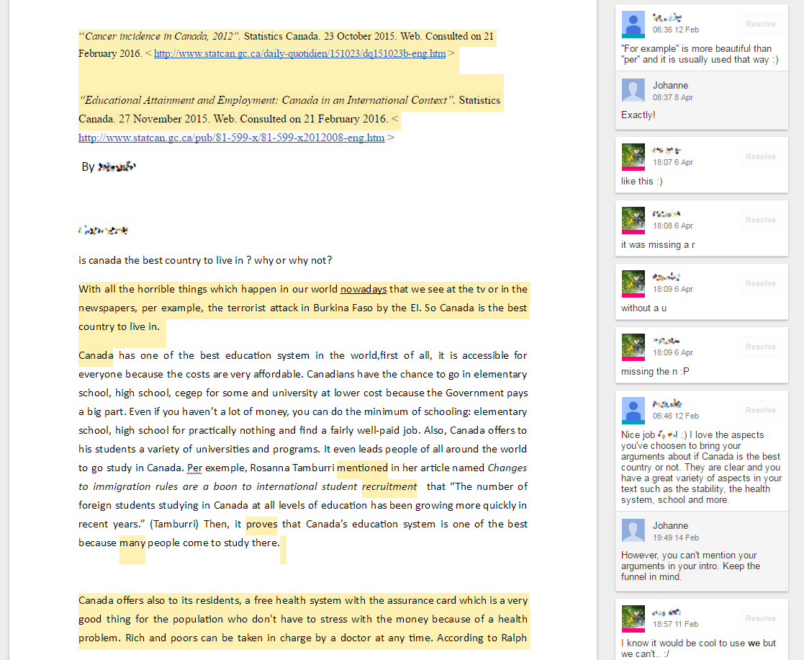
Figure 10. Un exemple de travail collaboratif dans un même document, dans une approche d'apprentissage par les pairs. Cliquez ici pour lire le récit.
Outils suggérés :
- OneNote et le Bloc-notes pour la classe sur Office 365 ;
- Microsoft Teams sur Office 365 ;
- Plusieurs outils de la suite Google.

Wiki ou blogue collaboratif
Une autre manière de soutenir la persévérance des étudiants consiste à favoriser des types de collaboration ayant un caractère significatif et authentique, ce qui peut avoir un impact positif sur la motivation et les apprentissages.
- Un wiki de classe, auquel tous les étudiants contribuent lors d'un cours ou d'une session à l'autre, peut être utilisé pour créer un glossaire terminologique ou les initier à la recherche et à un style d'écriture encyclopédique. Le wiki favorise la coconstruction des connaissances et la rétroaction par les pairs.
- Un blogue sur WordPress peut servir à tenir un journal de bord ou de stage. Le blogue peut aussi contribuer à renforcer la cohésion d'un groupe éparpillé géographiquement lors des stages. Un blogue public, ouvert aux commentaires des pairs ou des professionnels des milieux de stage, rend l'exercice d'écriture encore plus significatif pour les étudiants.

Outils suggérés :
- Espace web de Profweb (création de sites pédagogiques, blogues et wikis collaboratifs sans frais pour les enseignants du collégial) ;
- Wikipédia (encyclopédie libre) ;
- Edublogs (fonctionnalités de blogue adaptées spécifiquement à un contexte pédagogique) ;
- linkr (plateformes où les étudiants peuvent publier leurs textes et réagir à ceux des autres) .

Annotation collaborative de contenus en ligne
Tout en favorisant la collaboration, les outils d’annotation collaborative permettent aux étudiants de traiter les contenus de diverses façons, différenciant les possibilités sur le plan de la compréhension. Ils facilitent la coconstruction des savoirs et des relations entre les notions abordées. Ils augmentent aussi le retour d’information pour développer une plus grande maîtrise et une plus grande capacité de réflexion, notamment dans le cadre de travaux à réaliser en équipe.
Par exemple, en plus de l’information diffusée dans un texte ou une vidéo, les outils d'annotation offrent aux étudiants la possibilité de partager leurs commentaires et leurs questions avec leurs pairs, en les intégrant à même la ressource consultée (page web, document PDF, vidéo, etc.)
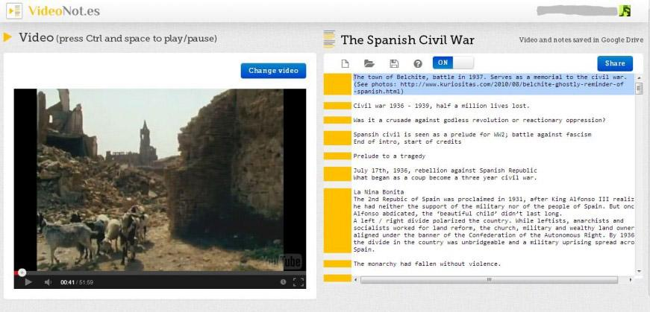
Figure 11. Un exemple d'annotation de contenu en ligne: l'application VideoNot.es synchronise la prise de notes à la vidéo. Cliquez ici pour visualisez l’image originale.

Outils suggérés :
- VideoNot.es (prise de notes synchronisées à un contenu vidéo) ;
- VideoAnt (prise de notes synchronisées à un contenu vidéo) ;
- Hypothes.is (prise de notes collaboratives dans une page web) ;
- Annotate (prise de notes collaborative dans un PDF ou autre document texte).
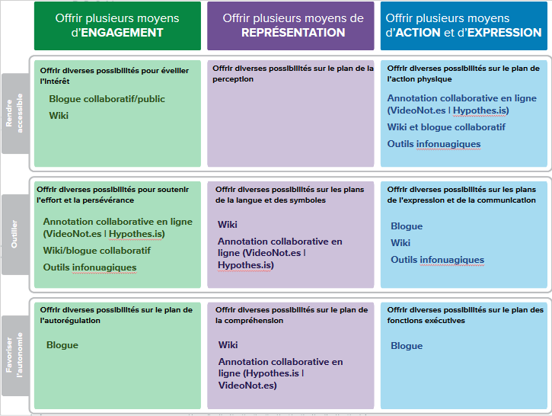
Tableau 5. Outils collaboratifs et lignes directrices de la CUA.

6. Outils pour l'organisation du travail d'équipe
Le travail d'équipe pose parfois des défis quant à la juste répartition des tâches et à la conciliation des horaires de chacun. Plusieurs outils numériques facilitent l'organisation du travail d’équipe, en permettant notamment aux étudiants de planifier et de suivre l'avancement du travail à partir d'une application ou d'une plateforme en ligne. Ces outils offrent plusieurs avantages du point de vue de la CUA :
- Ils aident les étudiants à développer leur autonomie par une responsabilisation accrue.
- Ils facilitent la gestion de l’information et des ressources mobilisées en les réunissant au même endroit.
- Ils permettent de visualiser rapidement les contenus, les tâches et les échéances pour une meilleure gestion du temps.
- Ils permettent à l'étudiant d'améliorer sa capacité à assurer le suivi de ses progrès.

Organisation visuelle de l'information ou des tâches
Les plateformes en ligne de gestion de projets ne nécessitent généralement pas de se créer un compte, puisqu'il est possible de s'y connecter avec un compte Google ou Office 365. Les espaces de partage peuvent être paramétrés pour rendre l’accès public ou restreint à certains participants, selon le contexte et les besoins des étudiants.
Ces plateformes permettent de :
- Centraliser les communications dans des canaux de conversation correspondant à une tâche en particulier, ce qui évite la multiplication des courriels.
- Répartir les tâches entre les membres de l'équipe. Il est aussi possible de créer des listes de tâches individuelles ou d'équipe.
- Visualiser la progression des tâches de tous les membres de l'équipe.
- Déposer différents types de média (texte, image, vidéo, etc.) colligés au fil des recherches et d'en faciliter le repérage.
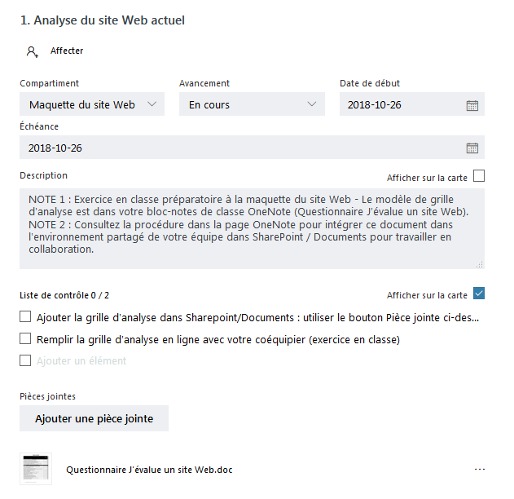
Figure 12. Un exemple de tâche créée dans Planner (Office 365). Il est possible d'attribuer la tâche à une personne, de préciser son état d'avancement, son échéance et de la commenter. Cliquez ici pour lire l’article sur Planner.
Un autre style d'affichage possible consiste à créer un « mur virtuel » sur lequel on appose des vignettes (qui correspondent à des tâches, à du contenu classé par catégories ou à des sujets de discussion entre les membres de l'équipe). Ces murs collaboratifs peuvent être utilisés en classe par l'enseignant, pour susciter la participation des étudiants, ou encore par une équipe d'étudiants pour y rassembler l'information liée à leur travail et faciliter le suivi des tâches.
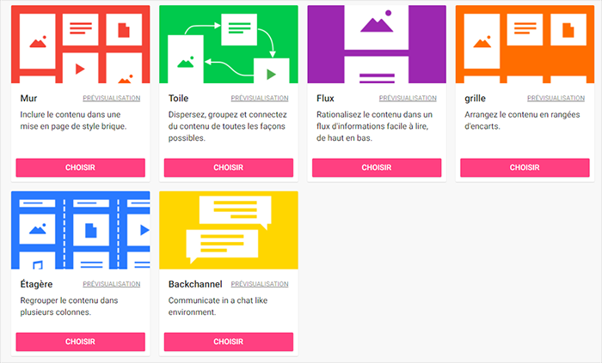
Figure 13. Un aperçu des styles d'affichage possibles dans Padlet. Cliquez ici pour lire l’article sur Padlet.
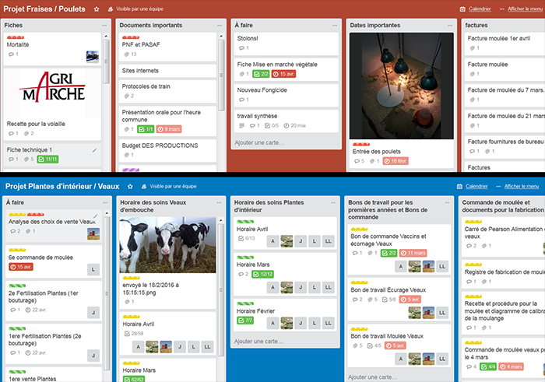
Figure 14. Deux exemples de suivi de projets sur Trello par des équipes d'étudiants. Cliquez ici pour lire le récit.

Outils suggérés :
- Padlet (partage de contenus classés par catégories ou par sujets de discussion) ;
- Trello (permet de visualiser les tâches et les documents associés à un projet sous forme de cartes agencées sur un tableau virtuel) ;
- Asana (plateforme de gestion de projets en ligne) ;
- Planner (Office 365) (peut être jumelé à OneNote et au calendrier Outlook) ;
- Teams (Office 365) (peut être jumelé à OneNote et au Bloc-notes de classe).
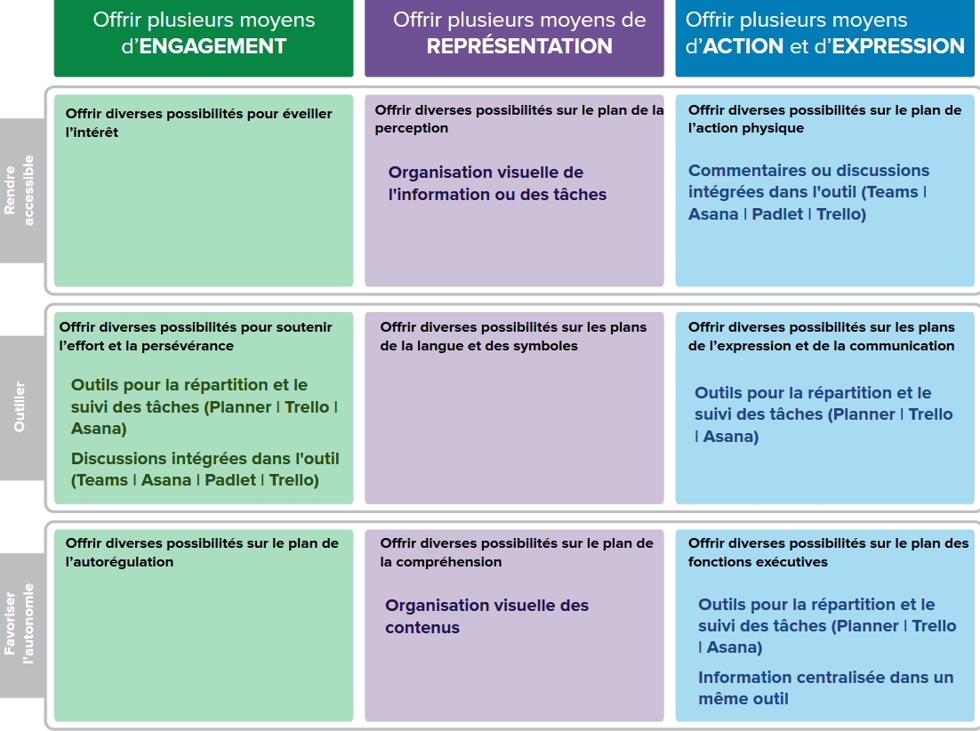
Tableau 6. Outils pour l'organisation du travail d'équipe et lignes directrices de la CUA.

Conclusion
Dans ce dossier, nous nous avons présenté une sélection d’outils technologiques qui nous semblait bien s’arrimer aux principes de la CUA. Loin de viser l'exhaustivité, ce dossier propose un point de départ pour inspirer et outiller les lecteurs qui souhaitent développer des pratiques inclusives.
Le dossier propose également une démarche de réflexion qui s'appuie sur les lignes directrices de la CUA afin de guider vos choix futurs quant à l’intégration d'outils numériques dans vos stratégies pédagogiques. La structure du dossier illustre bien la démarche suggérée :
- A partir du tableau de référence du CAST, nous avons identifié des aspects de la CUA qui pourraient bénéficier de l'apport d'outils numériques dans l'enseignement et l'apprentissage.
- Nous avons sélectionné quelques outils numériques gratuits ou accessibles dans l'environnement informatique des collèges en les rassemblant selon leur objectif pédagogique.
- Un tableau récapitulatif, à la fin de chaque section, présente de manière concrète les lignes directrices auxquelles nous avons associé ces outils et leurs fonctions afin de soutenir une pédagogie inclusive.
- Cette réflexion est bien sûr ouverte à de nombreuses autres possibilités et interprétations !
Remerciements
Les auteurs tiennent à remercier les animatrices et les enseignants de la communauté de pratique sur la pédagogie inclusive (COPPI) du Cégep Limoilou, dont les questions et les commentaires, lors d'un atelier leur étant destiné, ont permis de valider notre démarche et les outils présentés dans ce dossier.

Références utiles

Publications de Profweb sur la pédagogie inclusive
- Les applications pédagogiques de la conception universelle de l'apprentissage (CUA) : un site web de référence, article publié sur Profweb (2018).
- Pour une utilisation des TIC qui n’exclut personne : compte rendu d’une conférence de Paul Turcotte, article publié sur Profweb (2017) (la vidéo de la conférence intégrale est accessible à partir de l'article).
- Vers une pédagogie inclusive avec du matériel de cours adapté aux lecteurs d’écran, article publié sur Profweb (2017).
- Les TIC: des outils pour la pédagogie universelle en pédagogie, dossier publié sur Profweb (2013).

Ressources des organismes partenaires
- Conception universelle de l’apprentissage : la technologie, un vecteur déterminant, webinaire de l'APOP (enregistrement vidéo de la séance offert en ligne).
- Pédagogie inclusive: s'approprier la conception universelle de l'apprentissage et l'intégrer dans les cours, webinaire de perfectionnement de l'APOP.
- L'inclusion au collégial, une communauté de pratique bilingue et ouverte à tous les membres de l'Association québécoise de pédagogie collégiale (AQPC).
- « L'intégration de la conception universelle de l'apprentissage dans les classes au collégial », un article de Marie-Noël Bêty et de Violaine Gagnon publié dans la Revue Pédagogie collégiale à l'automne 2018.
- PED-889 Pratiques pédagogiques visant la réussite du plus grand nombre (automne 2019), un cours offert par Performa qui vise à explorer les cadres théoriques liés à l'inclusion scolaire, dont la CUA.
- TIC-803 Stratégies pédagogiques et TIC (été 2019), un cours offert par Performa pour outiller les enseignants dans le choix de dispositifs technopédagogiques adéquats dans une démarche de CUA.

Ressources d'autres organismes sur la CUA
- La conception universelle de l’apprentissage – CUA, dossier complet du Consortium d'animation sur la persévérance et la réussite en enseignement supérieur (CAPRES).
- Les applications pédagogiques de la conception universelle de l'apprentissage, un site web d'autoformation créé par le Centre de recherche pour l'inclusion des personnes en situation de handicap (CRISPESH) qui comporte des exemples de bonnes pratiques, des fiches pédagogiques et des documents utiles pour appliquer la CUA en classe ou animer une communauté de pratique dans un établissement.
- UDL Guidelines, la référence complète du Center for Applied Special Technology (CAST) sur les lignes directrices de la CUA.

